GUIA DE AUTOAPRENDIZAJE Nº 14 CIENCIAS NATURALES
5º BÁSICO

Nombre__________________________________ Curso:_______ Fecha: ______

UNIDAD 3: EFECTOS DEL CIGARRILLO. AGENTES INFECCIOSOS. CONDUCTAS SALUDABLES.

Objetivo de Aprendizaje:
O.A. 7: Investigar e identificar algunos microorganismos beneficiosos y dañinos para la salud (bacterias, virus y hongos) y proponer medidas de cuidado e higiene del cuerpo.

Instrucciones:
- Lee atentamente la guía y subraya lo más importante
- Ingresa al link https://www.youtube.com/watch?v=8eoznGW4his en él encontrarás material para comprender mejor esta guía. Además, te sugiero que revises los videos que te indico más abajo.
- Desarrolla las actividades sugeridas
- Puedes escribir al siguiente email si tienes dudas ciencias.5.smm@gmail.com

“El desarrollo de las guías de autoaprendizaje puedes imprimirlas y archivarlas en una carpeta por asignatura o las puedes guardar digitalmente y responderlas en tu cuaderno de forma ordenada (escribiendo sólo las respuestas, debidamente especificadas, N° de guía, fecha y número de respuesta)”

VIDEOS O LINKS COMPLEMENTARIOS

1.- Video sobre recomendaciones para prevenir enfermedades
https://www.youtube.com/watch?v=J9ixIHE-8Wo

2.- Video sobre hábitos de higiene
https://www.youtube.com/watch?v=U5Ve1Qp1KWk

3.- Video sobre lavado de manos
https://www.youtube.com/watch?v=e0pecj7ZCcQ

¿CÓMO PREVENIR ENFERMEDADES INFECTOCONTAGIOSAS?

Para prevenir la aparición y propagación de enfermedades infectocontagiosas, es importante seguir una serie de recomendaciones y medidas que ayudan en la disminución de los agentes patógenos (que producen daño al organismo).
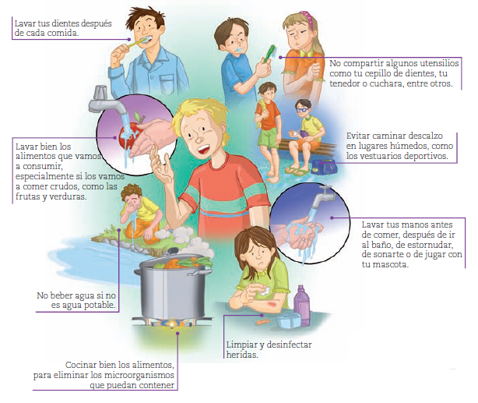

Además de las medidas anteriores, se sugiere la utilización de productos desinfectantes para limpiar las superficies del baño y la cocina y, que cuando consuman carnes y mariscos, estos se encuentren bien cocidos.

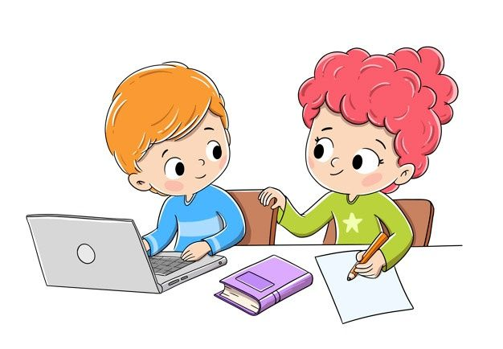
ACTIVIDADES

1.¿Por qué el uso de algunos desinfectantes, como el cloro, el alcohol, el agua oxigenada, entre otros, eliminan gran parte de los agentes infecciosos? Investiguen y completa la tabla siguiente.

DESINFECTANTE | ¿PARA QUÉ SE UTILIZA? | ¿CUÁL ES EL EFECTO QUE PRODUCE?
CLORO | PARA DESINFECTAR SUPERFICIES (MESAS, LAVAPLATOS, LAVAMANOS, MANILLAS DE PUERTA, ETC) | DESTRUYE ESTRUCTURAS CELULALRES DE AGENTES INFECCIOSOS
ALCOHOL | PARA DESINFECTAR LA PIEL | DESINTEGRAR LA MEMBRANA PLASMÁTICA DE AGENTES INFECCIOSOS
AGUA OXIGENADA | DESINFECTAR HERIDAS E INFECCIONES LOCALES | DESTRUYE EL ADN PARA EVITAR SU REPRODUCCIÓN

2. ¿Qué piensas que ocurriría si los agentes infecciosos que ingresan a nuestro organismo no se multiplicaran?, ¿qué rol juega la multiplicación de los patógenos en el desarrollo de una enfermedad? Explica.

SI LOS AGENTES INFECCIOSOS NO SE MULTIPLICARAN NO CAUSARÍAN
ENFERMEDADES. CUANDO UN AGENTE INFECCIOSO SE
MULTIPLICA, SE PRODUCEN UNA GRAN CANTIDAD DE SUSTANCIAS
QUÍMICAS QUE CAUSAN LA ENFERMEDAD.

3. Observa las siguientes imágenes y responde la pregunta planteada.

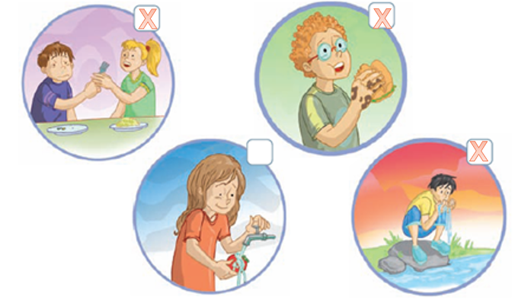
- Marca las imágenes que representen acciones que contribuyan a la aparición de enfermedades.

4.-
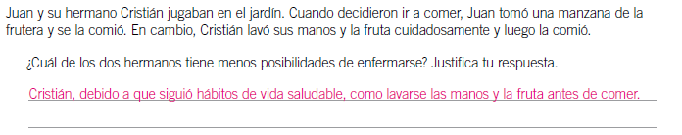
5.-
